STRUKOVNA ŠKOLA ĐURĐEVAC
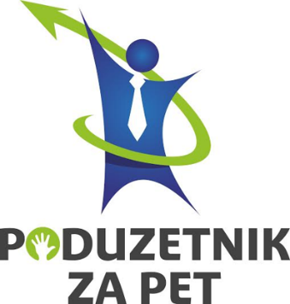

- SAJAM UČENIČKIH ZADRUGA U STRUKOVNOJ ŠKOLI ĐURĐEVAC
U sklopu projekta „Poduzetnik za pet“ 19. ožujka 2016. godine održan je 1. sajam učeničkih zadruga u Strukovnoj školi Đurđevac. Sajam je otovorila Melita Ivančić, pročelnica Službe ureda župana u Koprivničko-križevačkoj županiji. Svima prisutnima obratio se ravnatelj Mirko Peršinović, Melita Birčić, ravnateljica PORA Razvojne agencije Podravine i Prigorja te Željko Lacković, gradonačelnik grada Đurđevca.
Na sajmu je sudjelovalo devet učeničkih zadruga srednjih i osnovnih škola iz Koprivničko-križevačke županije, ali i učeničke zadruge iz Đakova i Bregane. Zadruge su na sajmu imale priliku predstaviti svoje proizvode i usluge, razmjeniti iskustva te prikupiti nove ideje za daljnji rad. Izloženi su bili različiti proizvodi poput pisanica, sireva, džemova, magnetića, različitih kozmetičkih proizvoda, satova, nakita, začina... Picoki su se pokazali kao odlični domaćini – sve gostujuće zadruge imale su dva domaćina koja su im bila na raspolaganju za vrijeme trajanja sajma u vidu bilo kakve pomoći, zadrugari iz sekcije kuhara i slastičara pripremili su ručak za sve sudionike i slastice za sve posjetitelje, kozmetičarke su posjetiteljima pružale uslugu pilinga ruku, a na kraju su sve zainteresirane sudionike poveli u šetnju Đurđevcom i u Stari grrad kako bi se upoznali s poviješću grada i poznatom legendom o Picokima.
Svi sudionici bili su zadovoljni sajmom i pokazali su interes za sudjelovanjem sljedećih godina. Ovaj sajam je jedna od aktivnosti projekta Poduzetnik za pet kojima se učenicima omogućuje stjecanje poduzetničkih kompetencija. Projekt Poduzetnik za pet odobren je u okviru natječaja Obrazovanje za poduzetništvo i obrt, financira ga Europska unija iz Europskog socijalnog fonda, a vrijednost projekta je 288 087,71 kuna.
